INFORME DE PETICIONES, QUEJAS, RECLAMOS, DENUNCIAS Y SOLICITUDES DE ACCESO A LA INFORMACIÓN

ABRIL 1 – JUNIO 30 de 2022
(Fecha de corte 04-11-2022)

En atención a lo determinado en el numeral 10.10 de la Resolución 3564 de 2015, la cual establece los lineamientos respecto de los estándares para publicación y divulgación de la información, de acuerdo a lo establecido en los artículos 2.1.1.2.1.1, 2.1.1.2.1.11, y el parágrafo 2 del artículo 2.1.1.3.1.1 del Decreto No. 1081 de 2015, y que textualmente dice:
“Informe de peticiones, quejas, reclamos, denuncias y solicitudes de acceso a la información: El sujeto obligado debe publicar un informe de todas las peticiones, quejas, reclamos, denuncias y solicitudes de acceso a la información recibidas y los tiempos de respuesta relacionados, junto con un análisis resumido de este mismo tema. El sujeto obligado debe definir la periodicidad de publicación de este informe e indicarla en su esquema de publicación de información.
Específicamente respecto de las solicitudes de acceso a información pública, el informe debe discriminar la siguiente información mínima:
El número de solicitudes recibidas.
El número de solicitudes que fueron trasladadas a otra institución.
El tiempo de respuesta a cada solicitud.
El número de solicitudes en las que se negó el acceso a la información”

CORPAMAG presenta su informe de peticiones, quejas, reclamos, denuncias y solicitudes de acceso a la información periodo abril 1 a junio 30 de 2022.

El número total de solicitudes registradas durante el periodo de estudio fue de:


A continuación, se presenta la relación de seguimiento a los mismas para el periodo de evaluación.
DETALLE | CANTIDAD
Oficios contestados | 
Oficios sin responder | 
TOTAL, SOLICITUDES RECIBIDAS
Solicitudes recibidas en el periodo y trasladadas a otras entidades por competencia | 16
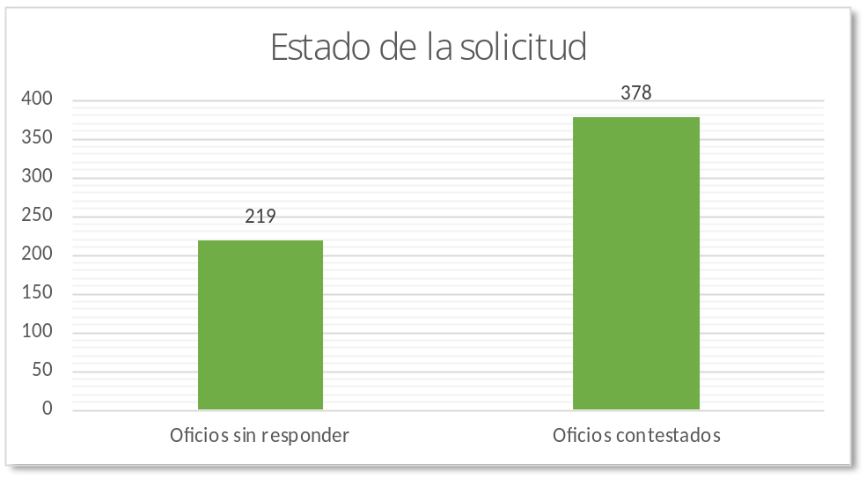

El tiempo promedio de respuesta a las solicitudes en general fue de:



En la siguiente gráfica se presenta la oportunidad de respuesta a las solicitudes recibidas:

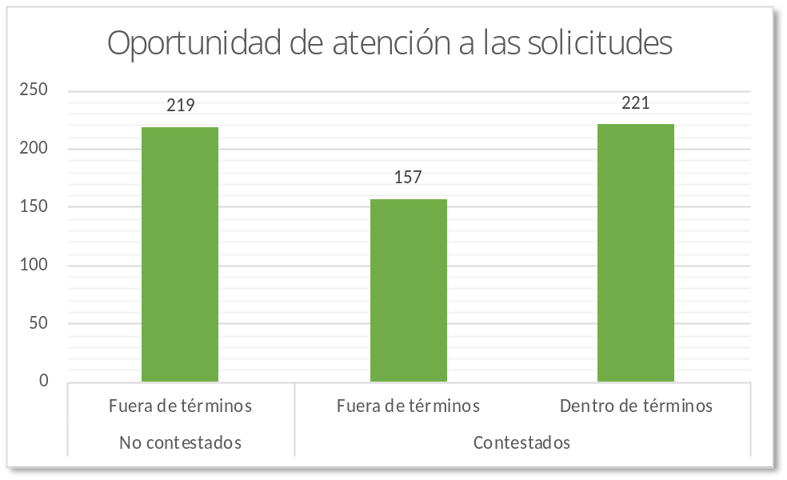

El número de solicitudes recibidas por concepto se presenta en la tabla y gráfica siguientes:

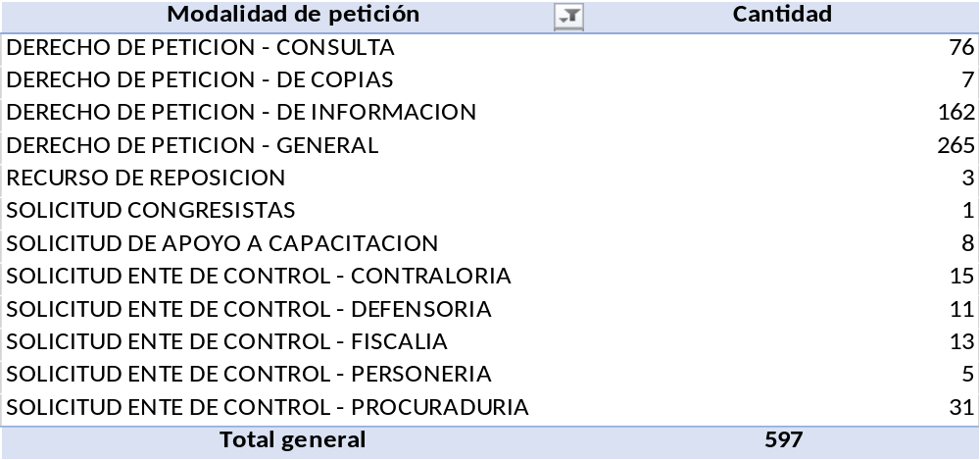

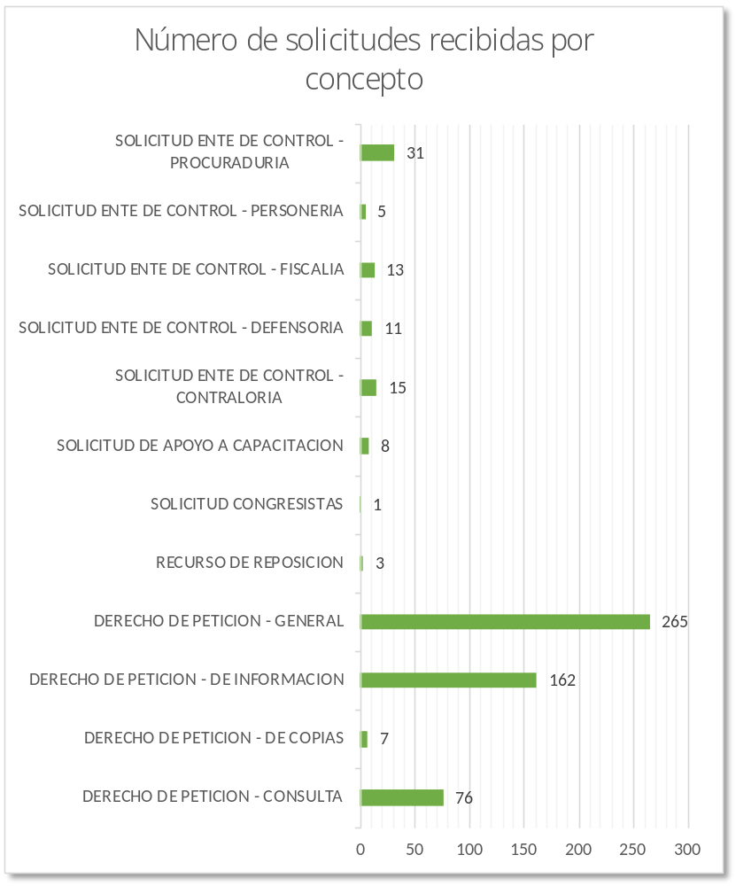

De acuerdo a los medios utilizados para presentar las solicitudes ante CORPAMAG, se identifica como más utilizado entre julio 1 y septiembre 30 de 2022 el correo electrónico, con un  de uso; luego el medio físico con , y finalmente los envíos por el formulario de peticiones, quejas y reclamos en la página web de CORPAMAG en un  del total.
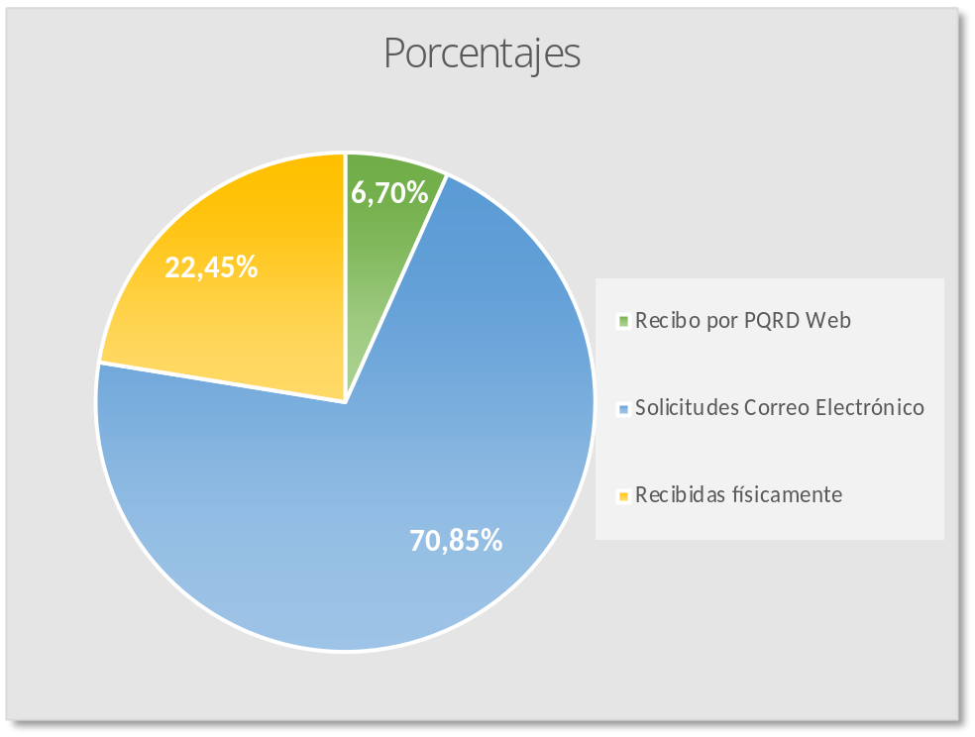

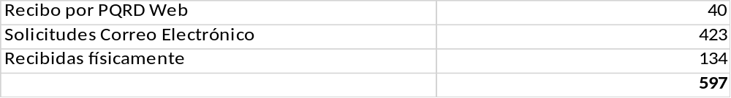

A continuación, se relaciona gráfica de promedios de respuesta contra el tiempo máximo requerido para la gestión de cada tipo de petición:

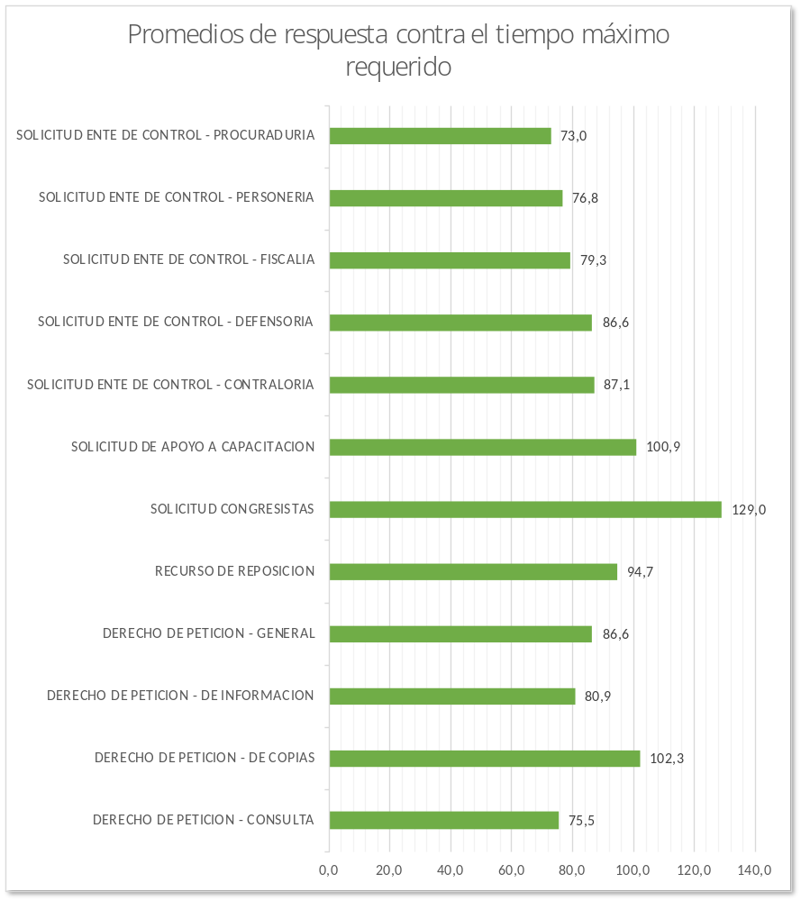

La gestión y estado de gestión de las peticiones radicadas ante CORPAMAG entre julio 1 y septiembre 30 de 2022 se detalla en la gráfica siguiente:

Listado de peticiones recibidas
Finalmente se detalla la relación de tiempo de respuesta a cada solicitud:
Orden | Radicado | Fecha de recibo | Tipo de solicitud | Fecha de respuesta | Tiempo de respuesta
1 | R202241003021 | 1/04/2022 | DERECHO DE PETICION - GENERAL | 19/05/2022 | 149
2 | R202241003035 | 1/04/2022 | DERECHO DE PETICION - GENERAL
3 | R202241003041 | 1/04/2022 | DERECHO DE PETICION - GENERAL | 18/05/2022 | 31
4 | R202241003045 | 1/04/2022 | DERECHO DE PETICION - GENERAL | 2/06/2022 | 41
5 | R202241003046 | 1/04/2022 | DERECHO DE PETICION - DE INFORMACION | 2/06/2022 | 41
6 | R202241003053 | 1/04/2022 | DERECHO DE PETICION - CONSULTA
7 | R202241003059 | 1/04/2022 | DERECHO DE PETICION - DE INFORMACION | 2/06/2022 | 41
8 | R202241003069 | 1/04/2022 | DERECHO DE PETICION - CONSULTA | 24/05/2022 | 35
9 | R202241003077 | 1/04/2022 | DERECHO DE PETICION - DE INFORMACION
10 | R202241003087 | 1/04/2022 | DERECHO DE PETICION - DE INFORMACION | 8/09/2022 | 149
11 | R202241003089 | 1/04/2022 | DERECHO DE PETICION - CONSULTA | 18/07/2022 | 70
12 | R202241003091 | 1/04/2022 | DERECHO DE PETICION - GENERAL
13 | R202241003098 | 1/04/2022 | DERECHO DE PETICION - GENERAL
14 | R202241003100 | 1/04/2022 | DERECHO DE PETICION - DE INFORMACION
15 | R202244003111 | 4/04/2022 | DERECHO DE PETICION - CONSULTA
16 | R202244003112 | 4/04/2022 | DERECHO DE PETICION - CONSULTA
17 | R202244003117 | 4/04/2022 | DERECHO DE PETICION - CONSULTA | 5/04/2022 | 1
18 | R202244003118 | 4/04/2022 | DERECHO DE PETICION - GENERAL | 14/06/2022 | 48
19 | R202244003127 | 4/04/2022 | DERECHO DE PETICION - GENERAL
20 | R202244003150 | 4/04/2022 | DERECHO DE PETICION - DE INFORMACION | 3/06/2022 | 41
21 | R202244003192 | 4/04/2022 | DERECHO DE PETICION - GENERAL | 10/06/2022 | 46
22 | R202244003201 | 4/04/2022 | DERECHO DE PETICION - CONSULTA | 5/04/2022 | 1
23 | R202244003204 | 4/04/2022 | DERECHO DE PETICION - GENERAL | 4/05/2022 | 20
24 | R202244003207 | 4/04/2022 | DERECHO DE PETICION - GENERAL | 2/08/2022 | 79
25 | R202245003235 | 5/04/2022 | DERECHO DE PETICION - CONSULTA
26 | R202245003236 | 5/04/2022 | DERECHO DE PETICION - DE INFORMACION | 5/05/2022 | 20
27 | R202245003259 | 5/04/2022 | DERECHO DE PETICION - GENERAL
28 | R202245003265 | 5/04/2022 | DERECHO DE PETICION - GENERAL | 9/05/2022 | 147
29 | R202245003276 | 5/04/2022 | DERECHO DE PETICION - GENERAL
30 | R202245003277 | 5/04/2022 | DERECHO DE PETICION - DE INFORMACION
31 | R202245003280 | 5/04/2022 | DERECHO DE PETICION - DE INFORMACION | 2/05/2022 | 17
32 | R202245003291 | 5/04/2022 | DERECHO DE PETICION - GENERAL
33 | R202245003294 | 5/04/2022 | DERECHO DE PETICION - GENERAL | 10/05/2022 | 147
34 | R202246003320 | 6/04/2022 | DERECHO DE PETICION - GENERAL | 5/05/2022 | 19
35 | R202246003324 | 6/04/2022 | DERECHO DE PETICION - GENERAL | 2/06/2022 | 38
36 | R202246003332 | 6/04/2022 | DERECHO DE PETICION - GENERAL | 3/11/2022 | 142
37 | R202246003351 | 6/04/2022 | DERECHO DE PETICION - CONSULTA | 8/04/2022 | 2
38 | R202246003354 | 6/04/2022 | DERECHO DE PETICION - GENERAL | 1/11/2022 | 140
39 | R202247003380 | 7/04/2022 | SOLICITUD ENTE DE CONTROL - PERSONERIA | 19/05/2022 | 28
40 | R202247003381 | 7/04/2022 | RECURSO DE REPOSICION | 27/07/2022 | 72
41 | R202247003395 | 7/04/2022 | DERECHO DE PETICION - GENERAL | 3/10/2022 | 119
42 | R202247003412 | 7/04/2022 | SOLICITUD ENTE DE CONTROL - CONTRALORIA | 3/05/2022 | 145
43 | R202247003423 | 7/04/2022 | DERECHO DE PETICION - GENERAL
44 | R202247003443 | 7/04/2022 | DERECHO DE PETICION - DE INFORMACION
45 | R202247003453 | 7/04/2022 | DERECHO DE PETICION - GENERAL
46 | R202248003457 | 8/04/2022 | SOLICITUD ENTE DE CONTROL - PROCURADURIA | 26/04/2022 | 144
47 | R202248003458 | 8/04/2022 | SOLICITUD ENTE DE CONTROL - CONTRALORIA | 22/04/2022 | 144
48 | R202248003459 | 8/04/2022 | DERECHO DE PETICION - DE INFORMACION | 18/04/2022 | 144
49 | R202248003461 | 8/04/2022 | DERECHO DE PETICION - DE INFORMACION | 11/05/2022 | 144
50 | R202248003467 | 8/04/2022 | DERECHO DE PETICION - DE INFORMACION | 10/05/2022 | 144
51 | R202248003478 | 8/04/2022 | SOLICITUD ENTE DE CONTROL - PROCURADURIA | 22/08/2022 | 144
52 | R202248003479 | 8/04/2022 | DERECHO DE PETICION - GENERAL
53 | R202248003491 | 8/04/2022 | DERECHO DE PETICION - GENERAL | 20/05/2022 | 144
54 | R202248003493 | 8/04/2022 | SOLICITUD ENTE DE CONTROL - CONTRALORIA | 2/05/2022 | 144
55 | R202248003500 | 8/04/2022 | DERECHO DE PETICION - DE INFORMACION
56 | R202248003501 | 8/04/2022 | DERECHO DE PETICION - DE INFORMACION
57 | R202248003503 | 8/04/2022 | SOLICITUD ENTE DE CONTROL - CONTRALORIA | 27/04/2022 | 144
58 | R202248003515 | 8/04/2022 | DERECHO DE PETICION - GENERAL | 2/06/2022 | 36
59 | R202248003519 | 8/04/2022 | SOLICITUD ENTE DE CONTROL - PROCURADURIA | 21/04/2022 | 7
60 | R202248003525 | 8/04/2022 | DERECHO DE PETICION - GENERAL | 17/05/2022 | 25
61 | R2022418003530 | 18/04/2022 | SOLICITUD ENTE DE CONTROL - CONTRALORIA | 10/05/2022 | 16
62 | R2022418003533 | 18/04/2022 | DERECHO DE PETICION - DE INFORMACION | 10/05/2022 | 140
63 | R2022418003538 | 18/04/2022 | DERECHO DE PETICION - DE INFORMACION | 16/06/2022 | 140
64 | R2022418003543 | 18/04/2022 | DERECHO DE PETICION - CONSULTA | 26/07/2022 | 66
65 | R2022418003545 | 18/04/2022 | DERECHO DE PETICION - GENERAL | 3/06/2022 | 33
66 | R2022418003547 | 18/04/2022 | DERECHO DE PETICION - GENERAL | 3/06/2022 | 33
67 | R2022418003549 | 18/04/2022 | DERECHO DE PETICION - GENERAL
68 | R2022418003555 | 18/04/2022 | DERECHO DE PETICION - GENERAL | 17/05/2022 | 21
69 | R2022418003559 | 18/04/2022 | DERECHO DE PETICION - DE INFORMACION
70 | R2022418003575 | 18/04/2022 | DERECHO DE PETICION - CONSULTA | 27/04/2022 | 7
71 | R2022418003577 | 18/04/2022 | SOLICITUD ENTE DE CONTROL - PROCURADURIA | 3/05/2022 | 140
72 | R2022418003583 | 18/04/2022 | DERECHO DE PETICION - GENERAL
73 | R2022418003585 | 18/04/2022 | DERECHO DE PETICION - GENERAL | 13/09/2022 | 100
74 | R2022418003587 | 18/04/2022 | DERECHO DE PETICION - GENERAL
75 | R2022418003591 | 18/04/2022 | DERECHO DE PETICION - CONSULTA
76 | R2022418003599 | 18/04/2022 | DERECHO DE PETICION - DE INFORMACION
77 | R2022418003600 | 18/04/2022 | DERECHO DE PETICION - DE INFORMACION | 11/05/2022 | 17
78 | R2022418003603 | 18/04/2022 | DERECHO DE PETICION - GENERAL | 18/04/2022 | 140
79 | R2022418003604 | 18/04/2022 | DERECHO DE PETICION - GENERAL
80 | R2022418003607 | 18/04/2022 | DERECHO DE PETICION - CONSULTA | 2/05/2022 | 10
81 | R2022418003613 | 18/04/2022 | DERECHO DE PETICION - GENERAL | 25/05/2022 | 140
82 | R2022418003614 | 18/04/2022 | DERECHO DE PETICION - GENERAL | 31/10/2022 | 140
83 | R2022418003615 | 18/04/2022 | SOLICITUD ENTE DE CONTROL - DEFENSORIA | 14/06/2022 | 40
84 | R2022418003616 | 18/04/2022 | DERECHO DE PETICION - DE INFORMACION | 30/08/2022 | 90
85 | R2022418003617 | 18/04/2022 | DERECHO DE PETICION - CONSULTA | 31/05/2022 | 30
86 | R2022418003620 | 18/04/2022 | DERECHO DE PETICION - CONSULTA | 31/05/2022 | 30
87 | R2022418003621 | 18/04/2022 | DERECHO DE PETICION - CONSULTA | 31/05/2022 | 30
88 | R2022418003623 | 18/04/2022 | DERECHO DE PETICION - CONSULTA | 31/05/2022 | 30
89 | R2022418003624 | 18/04/2022 | DERECHO DE PETICION - CONSULTA | 31/05/2022 | 30
90 | R2022418003625 | 18/04/2022 | DERECHO DE PETICION - DE INFORMACION | 19/05/2022 | 23
91 | R2022418003627 | 18/04/2022 | DERECHO DE PETICION - CONSULTA | 31/05/2022 | 30
92 | R2022418003628 | 18/04/2022 | DERECHO DE PETICION - CONSULTA | 31/05/2022 | 30
93 | R2022418003631 | 18/04/2022 | DERECHO DE PETICION - DE INFORMACION
94 | R2022419003646 | 19/04/2022 | DERECHO DE PETICION - GENERAL
95 | R2022419003647 | 19/04/2022 | DERECHO DE PETICION - GENERAL | 11/07/2022 | 55
96 | R2022419003648 | 19/04/2022 | DERECHO DE PETICION - GENERAL | 11/07/2022 | 55
97 | R2022419003654 | 19/04/2022 | DERECHO DE PETICION - DE COPIAS | 3/06/2022 | 32
98 | R2022419003656 | 19/04/2022 | DERECHO DE PETICION - GENERAL | 19/05/2022 | 22
99 | R2022419003658 | 19/04/2022 | DERECHO DE PETICION - GENERAL | 2/05/2022 | 139
100 | R2022419003661 | 19/04/2022 | DERECHO DE PETICION - GENERAL | 3/05/2022 | 139
101 | R2022419003663 | 19/04/2022 | DERECHO DE PETICION - DE INFORMACION | 16/08/2022 | 139
102 | R2022419003664 | 19/04/2022 | DERECHO DE PETICION - DE INFORMACION
103 | R2022419003669 | 19/04/2022 | DERECHO DE PETICION - DE INFORMACION | 15/09/2022 | 139
104 | R2022419003674 | 19/04/2022 | DERECHO DE PETICION - GENERAL | 11/05/2022 | 16
105 | R2022419003675 | 19/04/2022 | DERECHO DE PETICION - GENERAL
106 | R2022419003678 | 19/04/2022 | DERECHO DE PETICION - DE INFORMACION | 28/04/2022 | 139
107 | R2022419003682 | 19/04/2022 | DERECHO DE PETICION - DE INFORMACION | 21/04/2022 | 139
108 | R2022419003683 | 19/04/2022 | DERECHO DE PETICION - GENERAL
109 | R2022419003700 | 19/04/2022 | DERECHO DE PETICION - GENERAL | 2/06/2022 | 31
110 | R2022419003723 | 19/04/2022 | SOLICITUD ENTE DE CONTROL - PROCURADURIA
111 | R2022419003725 | 19/04/2022 | DERECHO DE PETICION - DE INFORMACION
112 | R2022420003732 | 20/04/2022 | DERECHO DE PETICION - GENERAL
113 | R2022420003743 | 20/04/2022 | SOLICITUD ENTE DE CONTROL - CONTRALORIA | 1/06/2022 | 29
114 | R2022420003749 | 20/04/2022 | SOLICITUD ENTE DE CONTROL - PROCURADURIA | 26/04/2022 | 4
115 | R2022420003757 | 20/04/2022 | DERECHO DE PETICION - GENERAL | 22/04/2022 | 2
116 | R2022420003780 | 20/04/2022 | SOLICITUD ENTE DE CONTROL - DEFENSORIA
117 | R2022420003792 | 20/04/2022 | DERECHO DE PETICION - GENERAL
118 | R2022420003794 | 20/04/2022 | DERECHO DE PETICION - GENERAL | 22/04/2022 | 138
119 | R2022420003809 | 20/04/2022 | SOLICITUD ENTE DE CONTROL - PROCURADURIA | 4/05/2022 | 10
120 | R2022421003834 | 21/04/2022 | DERECHO DE PETICION - GENERAL
121 | R2022421003840 | 21/04/2022 | DERECHO DE PETICION - GENERAL | 3/06/2022 | 30
122 | R2022421003841 | 21/04/2022 | DERECHO DE PETICION - DE INFORMACION
123 | R2022421003842 | 21/04/2022 | DERECHO DE PETICION - GENERAL
124 | R2022421003845 | 21/04/2022 | DERECHO DE PETICION - GENERAL | 12/05/2022 | 137
125 | R2022421003856 | 21/04/2022 | DERECHO DE PETICION - GENERAL | 23/06/2022 | 137
126 | R2022421003857 | 21/04/2022 | DERECHO DE PETICION - CONSULTA | 8/06/2022 | 33
127 | R2022421003863 | 21/04/2022 | DERECHO DE PETICION - CONSULTA
128 | R2022421003868 | 21/04/2022 | DERECHO DE PETICION - CONSULTA
129 | R2022421003878 | 21/04/2022 | DERECHO DE PETICION - GENERAL | 9/05/2022 | 137
130 | R2022421003879 | 21/04/2022 | DERECHO DE PETICION - GENERAL
131 | R2022421003889 | 21/04/2022 | SOLICITUD ENTE DE CONTROL - PROCURADURIA | 2/05/2022 | 7
132 | R2022421003896 | 21/04/2022 | SOLICITUD ENTE DE CONTROL - PROCURADURIA | 25/04/2022 | 2
133 | R2022421003903 | 21/04/2022 | DERECHO DE PETICION - GENERAL | 23/05/2022 | 22
134 | R2022422003913 | 22/04/2022 | SOLICITUD ENTE DE CONTROL - PROCURADURIA | 4/05/2022 | 8
135 | R2022422003915 | 22/04/2022 | DERECHO DE PETICION - GENERAL
136 | R2022422003918 | 22/04/2022 | SOLICITUD ENTE DE CONTROL - PROCURADURIA | 10/06/2022 | 34
137 | R2022422003923 | 22/04/2022 | DERECHO DE PETICION - DE INFORMACION
138 | R2022422003925 | 22/04/2022 | SOLICITUD ENTE DE CONTROL - PROCURADURIA | 6/05/2022 | 10
139 | R2022422003934 | 22/04/2022 | DERECHO DE PETICION - GENERAL | 27/07/2022 | 136
140 | R2022422003936 | 22/04/2022 | DERECHO DE PETICION - DE INFORMACION
141 | R2022425003948 | 25/04/2022 | SOLICITUD ENTE DE CONTROL - FISCALIA | 1/11/2022 | 129
142 | R2022425003951 | 25/04/2022 | SOLICITUD ENTE DE CONTROL - FISCALIA | 14/09/2022 | 96
143 | R2022425003952 | 25/04/2022 | DERECHO DE PETICION - CONSULTA
144 | R2022425003953 | 25/04/2022 | DERECHO DE PETICION - GENERAL | 27/04/2022 | 135
145 | R2022425003955 | 25/04/2022 | DERECHO DE PETICION - GENERAL
146 | R2022425003957 | 25/04/2022 | DERECHO DE PETICION - DE INFORMACION | 26/09/2022 | 135
147 | R2022425003959 | 25/04/2022 | SOLICITUD ENTE DE CONTROL - FISCALIA | 14/09/2022 | 96
148 | R2022425003961 | 25/04/2022 | DERECHO DE PETICION - GENERAL | 21/10/2022 | 122
149 | R2022425003968 | 25/04/2022 | DERECHO DE PETICION - GENERAL | 31/05/2022 | 25
150 | R2022425003972 | 25/04/2022 | DERECHO DE PETICION - DE INFORMACION | 8/06/2022 | 31
151 | R2022425003976 | 25/04/2022 | SOLICITUD ENTE DE CONTROL - PROCURADURIA | 3/05/2022 | 135
152 | R2022425003980 | 25/04/2022 | DERECHO DE PETICION - DE INFORMACION | 29/06/2022 | 44
153 | R2022425003983 | 25/04/2022 | DERECHO DE PETICION - CONSULTA
154 | R2022425003984 | 25/04/2022 | DERECHO DE PETICION - DE INFORMACION | 29/04/2022 | 4
155 | R2022425003992 | 25/04/2022 | DERECHO DE PETICION - GENERAL | 9/08/2022 | 135
156 | R2022425003993 | 25/04/2022 | DERECHO DE PETICION - GENERAL | 21/07/2022 | 58
157 | R2022426003994 | 26/04/2022 | SOLICITUD ENTE DE CONTROL - PROCURADURIA | 11/07/2022 | 50
158 | R2022426003995 | 26/04/2022 | SOLICITUD ENTE DE CONTROL - PROCURADURIA | 3/05/2022 | 134
159 | R2022426004003 | 26/04/2022 | DERECHO DE PETICION - DE INFORMACION | 23/05/2022 | 19
160 | R2022426004006 | 26/04/2022 | DERECHO DE PETICION - GENERAL | 2/05/2022 | 134
161 | R2022426004008 | 26/04/2022 | DERECHO DE PETICION - GENERAL | 29/04/2022 | 134
162 | R2022426004009 | 26/04/2022 | DERECHO DE PETICION - DE INFORMACION
163 | R2022426004010 | 26/04/2022 | DERECHO DE PETICION - DE INFORMACION
164 | R2022426004012 | 26/04/2022 | DERECHO DE PETICION - GENERAL | 23/05/2022 | 134
165 | R2022426004013 | 26/04/2022 | DERECHO DE PETICION - DE INFORMACION | 31/05/2022 | 24
166 | R2022426004020 | 26/04/2022 | DERECHO DE PETICION - GENERAL
167 | R2022426004023 | 26/04/2022 | DERECHO DE PETICION - DE INFORMACION | 19/05/2022 | 17
168 | R2022426004027 | 26/04/2022 | DERECHO DE PETICION - DE INFORMACION | 31/05/2022 | 24
169 | R2022427004033 | 27/04/2022 | DERECHO DE PETICION - GENERAL
170 | R2022427004034 | 27/04/2022 | DERECHO DE PETICION - GENERAL | 29/04/2022 | 133
171 | R2022427004053 | 27/04/2022 | DERECHO DE PETICION - GENERAL
172 | R2022427004056 | 27/04/2022 | DERECHO DE PETICION - GENERAL
173 | R2022427004057 | 27/04/2022 | DERECHO DE PETICION - GENERAL | 5/05/2022 | 6
174 | R2022427004059 | 27/04/2022 | DERECHO DE PETICION - DE INFORMACION | 19/05/2022 | 133
175 | R2022427004061 | 27/04/2022 | DERECHO DE PETICION - DE INFORMACION | 9/08/2022 | 133
176 | R2022427004067 | 27/04/2022 | DERECHO DE PETICION - CONSULTA | 19/05/2022 | 16
177 | R2022428004078 | 28/04/2022 | DERECHO DE PETICION - GENERAL | 29/04/2022 | 132
178 | R2022428004082 | 28/04/2022 | DERECHO DE PETICION - CONSULTA | 23/06/2022 | 38
179 | R2022428004084 | 28/04/2022 | DERECHO DE PETICION - GENERAL | 2/06/2022 | 24
180 | R2022428004086 | 28/04/2022 | SOLICITUD ENTE DE CONTROL - DEFENSORIA
181 | R2022428004087 | 28/04/2022 | SOLICITUD ENTE DE CONTROL - PROCURADURIA | 9/05/2022 | 132
182 | R2022428004092 | 28/04/2022 | DERECHO DE PETICION - DE INFORMACION | 20/05/2022 | 16
183 | R2022428004094 | 28/04/2022 | DERECHO DE PETICION - GENERAL | 17/06/2022 | 132
184 | R2022428004100 | 28/04/2022 | DERECHO DE PETICION - DE INFORMACION | 23/05/2022 | 132
185 | R2022429004104 | 29/04/2022 | DERECHO DE PETICION - DE INFORMACION | 6/05/2022 | 5
186 | R2022429004110 | 29/04/2022 | DERECHO DE PETICION - DE INFORMACION | 23/05/2022 | 16
187 | R2022429004111 | 29/04/2022 | DERECHO DE PETICION - GENERAL | 3/05/2022 | 131
188 | R2022429004112 | 29/04/2022 | DERECHO DE PETICION - GENERAL | 1/07/2022 | 131
189 | R2022429004113 | 29/04/2022 | DERECHO DE PETICION - GENERAL
190 | R2022429004119 | 29/04/2022 | DERECHO DE PETICION - GENERAL
191 | R2022429004120 | 29/04/2022 | DERECHO DE PETICION - DE INFORMACION | 23/05/2022 | 16
192 | R2022429004121 | 29/04/2022 | DERECHO DE PETICION - GENERAL
193 | R2022429004123 | 29/04/2022 | DERECHO DE PETICION - GENERAL | 20/05/2022 | 15
194 | R202252004138 | 2/05/2022 | DERECHO DE PETICION - DE INFORMACION | 13/06/2022 | 29
195 | R202252004149 | 2/05/2022 | DERECHO DE PETICION - GENERAL | 24/06/2022 | 37
196 | R202252004153 | 2/05/2022 | DERECHO DE PETICION - GENERAL | 10/05/2022 | 6
197 | R202252004162 | 2/05/2022 | DERECHO DE PETICION - GENERAL | 9/08/2022 | 130
198 | R202252004163 | 2/05/2022 | DERECHO DE PETICION - DE INFORMACION | 3/06/2022 | 23
199 | R202252004165 | 2/05/2022 | DERECHO DE PETICION - GENERAL | 12/05/2022 | 8
200 | R202252004167 | 2/05/2022 | DERECHO DE PETICION - GENERAL | 31/05/2022 | 20
201 | R202252004169 | 2/05/2022 | DERECHO DE PETICION - DE INFORMACION | 9/06/2022 | 130
202 | R202252004181 | 2/05/2022 | DERECHO DE PETICION - GENERAL | 9/05/2022 | 130
203 | R202253004204 | 3/05/2022 | DERECHO DE PETICION - GENERAL | 11/05/2022 | 6
204 | R202253004207 | 3/05/2022 | DERECHO DE PETICION - GENERAL | 9/05/2022 | 129
205 | R202253004210 | 3/05/2022 | DERECHO DE PETICION - DE INFORMACION | 10/05/2022 | 129
206 | R202253004217 | 3/05/2022 | DERECHO DE PETICION - GENERAL
207 | R202253004218 | 3/05/2022 | DERECHO DE PETICION - GENERAL
208 | R202253004219 | 3/05/2022 | DERECHO DE PETICION - DE INFORMACION | 31/10/2022 | 122
209 | R202253004220 | 3/05/2022 | DERECHO DE PETICION - DE INFORMACION | 8/09/2022 | 129
210 | R202253004222 | 3/05/2022 | DERECHO DE PETICION - CONSULTA | 20/10/2022 | 115
211 | R202253004228 | 3/05/2022 | DERECHO DE PETICION - DE INFORMACION | 10/05/2022 | 5
212 | R202253004249 | 3/05/2022 | SOLICITUD ENTE DE CONTROL - PROCURADURIA | 24/06/2022 | 36
213 | R202253004256 | 3/05/2022 | SOLICITUD ENTE DE CONTROL - PERSONERIA | 4/05/2022 | 129
214 | R202253004298 | 3/05/2022 | SOLICITUD DE APOYO A CAPACITACION
215 | R202253004310 | 3/05/2022 | SOLICITUD CONGRESISTAS | 11/05/2022 | 129
216 | R202253004311 | 3/05/2022 | DERECHO DE PETICION - DE INFORMACION | 8/06/2022 | 25
217 | R202253004313 | 3/05/2022 | DERECHO DE PETICION - DE INFORMACION | 30/06/2022 | 39
218 | R202254004320 | 4/05/2022 | DERECHO DE PETICION - GENERAL | 26/07/2022 | 54
219 | R202254004324 | 4/05/2022 | DERECHO DE PETICION - GENERAL | 10/06/2022 | 26
220 | R202254004342 | 4/05/2022 | DERECHO DE PETICION - DE INFORMACION
221 | R202254004347 | 4/05/2022 | DERECHO DE PETICION - GENERAL | 26/07/2022 | 54
222 | R202254004348 | 4/05/2022 | DERECHO DE PETICION - GENERAL | 22/07/2022 | 52
223 | R202254004349 | 4/05/2022 | DERECHO DE PETICION - GENERAL | 6/05/2022 | 128
224 | R202254004355 | 4/05/2022 | DERECHO DE PETICION - GENERAL
225 | R202254004366 | 4/05/2022 | DERECHO DE PETICION - GENERAL | 11/05/2022 | 5
226 | R202255004390 | 5/05/2022 | DERECHO DE PETICION - GENERAL | 13/06/2022 | 26
227 | R202255004397 | 5/05/2022 | DERECHO DE PETICION - DE INFORMACION | 27/07/2022 | 54
228 | R202255004400 | 5/05/2022 | DERECHO DE PETICION - CONSULTA | 3/06/2022 | 20
229 | R202255004407 | 5/05/2022 | DERECHO DE PETICION - GENERAL | 2/07/2022 | 127
230 | R202255004414 | 5/05/2022 | DERECHO DE PETICION - DE INFORMACION | 19/05/2022 | 127
231 | R202255004416 | 5/05/2022 | DERECHO DE PETICION - DE INFORMACION | 8/06/2022 | 23
232 | R202255004423 | 5/05/2022 | DERECHO DE PETICION - GENERAL | 9/05/2022 | 127
233 | R202255004429 | 5/05/2022 | SOLICITUD ENTE DE CONTROL - PROCURADURIA | 13/05/2022 | 6
234 | R202255004435 | 5/05/2022 | DERECHO DE PETICION - GENERAL
235 | R202256004446 | 6/05/2022 | DERECHO DE PETICION - GENERAL | 6/05/2022 | 126
236 | R202256004460 | 6/05/2022 | DERECHO DE PETICION - GENERAL | 23/06/2022 | 126
237 | R202256004468 | 6/05/2022 | DERECHO DE PETICION - GENERAL | 9/08/2022 | 126
238 | R202256004469 | 6/05/2022 | SOLICITUD ENTE DE CONTROL - PROCURADURIA | 18/07/2022 | 47
239 | R202256004478 | 6/05/2022 | DERECHO DE PETICION - GENERAL | 6/05/2022 | 126
240 | R202256004479 | 6/05/2022 | DERECHO DE PETICION - DE INFORMACION
241 | R202256004480 | 6/05/2022 | DERECHO DE PETICION - GENERAL
242 | R202256004486 | 6/05/2022 | DERECHO DE PETICION - GENERAL
243 | R202256004496 | 6/05/2022 | DERECHO DE PETICION - GENERAL | 2/06/2022 | 18
244 | R202259004503 | 9/05/2022 | SOLICITUD ENTE DE CONTROL - PROCURADURIA
245 | R202259004504 | 9/05/2022 | DERECHO DE PETICION - GENERAL | 19/05/2022 | 8
246 | R202259004505 | 9/05/2022 | DERECHO DE PETICION - GENERAL | 2/06/2022 | 17
247 | R202259004506 | 9/05/2022 | DERECHO DE PETICION - GENERAL | 2/06/2022 | 17
248 | R202259004511 | 9/05/2022 | DERECHO DE PETICION - CONSULTA | 2/06/2022 | 17
249 | R202259004514 | 9/05/2022 | DERECHO DE PETICION - DE COPIAS
250 | R202259004515 | 9/05/2022 | DERECHO DE PETICION - DE COPIAS
251 | R202259004517 | 9/05/2022 | DERECHO DE PETICION - DE INFORMACION
252 | R202259004519 | 9/05/2022 | DERECHO DE PETICION - GENERAL
253 | R202259004527 | 9/05/2022 | DERECHO DE PETICION - CONSULTA | 31/05/2022 | 15
254 | R202259004538 | 9/05/2022 | DERECHO DE PETICION - GENERAL | 31/05/2022 | 15
255 | R202259004549 | 9/05/2022 | DERECHO DE PETICION - DE INFORMACION | 29/08/2022 | 74
256 | R202259004550 | 9/05/2022 | SOLICITUD DE APOYO A CAPACITACION
257 | R202259004554 | 9/05/2022 | DERECHO DE PETICION - GENERAL | 5/07/2022 | 37
258 | R202259004556 | 9/05/2022 | DERECHO DE PETICION - DE INFORMACION | 29/07/2022 | 54
259 | R202259004563 | 9/05/2022 | DERECHO DE PETICION - DE INFORMACION | 14/06/2022 | 25
260 | R202259004564 | 9/05/2022 | DERECHO DE PETICION - DE COPIAS | 26/10/2022 | 115
261 | R2022510004565 | 10/05/2022 | DERECHO DE PETICION - DE INFORMACION | 2/06/2022 | 16
262 | R2022510004569 | 10/05/2022 | DERECHO DE PETICION - GENERAL | 1/06/2022 | 15
263 | R2022510004575 | 10/05/2022 | SOLICITUD ENTE DE CONTROL - FISCALIA | 2/06/2022 | 16
264 | R2022510004589 | 10/05/2022 | DERECHO DE PETICION - DE INFORMACION | 22/06/2022 | 29
265 | R2022510004590 | 10/05/2022 | DERECHO DE PETICION - GENERAL
266 | R2022510004594 | 10/05/2022 | DERECHO DE PETICION - GENERAL
267 | R2022510004601 | 10/05/2022 | DERECHO DE PETICION - GENERAL
268 | R2022510004602 | 10/05/2022 | DERECHO DE PETICION - GENERAL
269 | R2022510004612 | 10/05/2022 | DERECHO DE PETICION - CONSULTA
270 | R2022510004615 | 10/05/2022 | DERECHO DE PETICION - GENERAL | 2/06/2022 | 16
271 | R2022511004619 | 11/05/2022 | DERECHO DE PETICION - CONSULTA
272 | R2022511004632 | 11/05/2022 | DERECHO DE PETICION - CONSULTA
273 | R2022511004636 | 11/05/2022 | DERECHO DE PETICION - GENERAL | 13/05/2022 | 123
274 | R2022511004655 | 11/05/2022 | DERECHO DE PETICION - DE INFORMACION | 6/06/2022 | 123
275 | R2022511004661 | 11/05/2022 | DERECHO DE PETICION - DE INFORMACION | 25/10/2022 | 112
276 | R2022511004663 | 11/05/2022 | DERECHO DE PETICION - DE INFORMACION | 15/07/2022 | 43
277 | R2022511004673 | 11/05/2022 | DERECHO DE PETICION - DE INFORMACION | 24/06/2022 | 30
278 | R2022511004677 | 11/05/2022 | DERECHO DE PETICION - DE INFORMACION | 13/09/2022 | 83
279 | R2022511004678 | 11/05/2022 | DERECHO DE PETICION - GENERAL | 14/07/2022 | 42
280 | R2022511004679 | 11/05/2022 | DERECHO DE PETICION - DE INFORMACION | 16/05/2022 | 3
281 | R2022511004680 | 11/05/2022 | DERECHO DE PETICION - CONSULTA | 18/07/2022 | 44
282 | R2022512004682 | 12/05/2022 | DERECHO DE PETICION - GENERAL
283 | R2022512004685 | 12/05/2022 | DERECHO DE PETICION - GENERAL | 25/07/2022 | 47
284 | R2022512004686 | 12/05/2022 | SOLICITUD ENTE DE CONTROL - FISCALIA | 12/05/2022 | 122
285 | R2022512004688 | 12/05/2022 | DERECHO DE PETICION - GENERAL | 2/11/2022 | 117
286 | R2022512004689 | 12/05/2022 | DERECHO DE PETICION - DE INFORMACION | 10/06/2022 | 20
287 | R2022512004697 | 12/05/2022 | DERECHO DE PETICION - GENERAL | 8/09/2022 | 79
288 | R2022512004711 | 12/05/2022 | DERECHO DE PETICION - DE INFORMACION
289 | R2022512004712 | 12/05/2022 | DERECHO DE PETICION - GENERAL
290 | R2022512004716 | 12/05/2022 | SOLICITUD ENTE DE CONTROL - FISCALIA | 12/05/2022 | 122
291 | R2022512004721 | 12/05/2022 | DERECHO DE PETICION - DE INFORMACION
292 | R2022513004727 | 13/05/2022 | SOLICITUD ENTE DE CONTROL - FISCALIA | 13/05/2022 | 121
293 | R2022513004729 | 13/05/2022 | SOLICITUD ENTE DE CONTROL - PERSONERIA
294 | R2022513004740 | 13/05/2022 | SOLICITUD ENTE DE CONTROL - CONTRALORIA | 19/05/2022 | 121
295 | R2022513004747 | 13/05/2022 | DERECHO DE PETICION - GENERAL | 26/07/2022 | 47
296 | R2022513004749 | 13/05/2022 | DERECHO DE PETICION - GENERAL | 13/09/2022 | 81
297 | R2022513004758 | 13/05/2022 | SOLICITUD ENTE DE CONTROL - DEFENSORIA | 14/06/2022 | 21
298 | R2022513004759 | 13/05/2022 | SOLICITUD ENTE DE CONTROL - PROCURADURIA | 1/06/2022 | 12
299 | R2022513004763 | 13/05/2022 | SOLICITUD ENTE DE CONTROL - PROCURADURIA | 1/07/2022 | 32
300 | R2022513004765 | 13/05/2022 | SOLICITUD ENTE DE CONTROL - PROCURADURIA | 1/06/2022 | 121
301 | R2022513004766 | 13/05/2022 | DERECHO DE PETICION - GENERAL
302 | R2022516004776 | 16/05/2022 | DERECHO DE PETICION - DE INFORMACION | 2/06/2022 | 12
303 | R2022516004779 | 16/05/2022 | DERECHO DE PETICION - DE INFORMACION | 2/06/2022 | 12
304 | R2022516004783 | 16/05/2022 | DERECHO DE PETICION - DE INFORMACION | 18/07/2022 | 41
305 | R2022516004788 | 16/05/2022 | DERECHO DE PETICION - GENERAL
306 | R2022516004791 | 16/05/2022 | SOLICITUD ENTE DE CONTROL - FISCALIA | 22/09/2022 | 87
307 | R2022516004793 | 16/05/2022 | DERECHO DE PETICION - CONSULTA
308 | R2022516004796 | 16/05/2022 | DERECHO DE PETICION - GENERAL | 10/06/2022 | 18
309 | R2022517004806 | 17/05/2022 | DERECHO DE PETICION - CONSULTA
310 | R2022517004807 | 17/05/2022 | DERECHO DE PETICION - GENERAL | 22/09/2022 | 86
311 | R2022517004808 | 17/05/2022 | DERECHO DE PETICION - GENERAL | 18/05/2022 | 1
312 | R2022517004810 | 17/05/2022 | DERECHO DE PETICION - CONSULTA
313 | R2022517004813 | 17/05/2022 | DERECHO DE PETICION - DE INFORMACION | 7/07/2022 | 119
314 | R2022517004815 | 17/05/2022 | DERECHO DE PETICION - DE INFORMACION | 1/11/2022 | 113
315 | R2022517004816 | 17/05/2022 | DERECHO DE PETICION - DE INFORMACION
316 | R2022517004817 | 17/05/2022 | DERECHO DE PETICION - DE INFORMACION | 14/09/2022 | 80
317 | R2022517004820 | 17/05/2022 | DERECHO DE PETICION - GENERAL | 14/09/2022 | 80
318 | R2022517004821 | 17/05/2022 | DERECHO DE PETICION - CONSULTA | 27/07/2022 | 46
319 | R2022517004827 | 17/05/2022 | DERECHO DE PETICION - DE INFORMACION
320 | R2022517004844 | 17/05/2022 | DERECHO DE PETICION - GENERAL | 2/06/2022 | 119
321 | R2022517004845 | 17/05/2022 | SOLICITUD ENTE DE CONTROL - CONTRALORIA | 31/05/2022 | 119
322 | R2022517004849 | 17/05/2022 | DERECHO DE PETICION - GENERAL | 3/06/2022 | 12
323 | R2022517004851 | 17/05/2022 | DERECHO DE PETICION - DE INFORMACION | 17/05/2022 | -2
324 | R2022517004853 | 17/05/2022 | SOLICITUD ENTE DE CONTROL - CONTRALORIA | 19/05/2022 | 119
325 | R2022518004871 | 18/05/2022 | DERECHO DE PETICION - GENERAL | 31/05/2022 | 118
326 | R2022518004876 | 18/05/2022 | DERECHO DE PETICION - DE INFORMACION | 31/05/2022 | 8
327 | R2022518004884 | 18/05/2022 | SOLICITUD ENTE DE CONTROL - DEFENSORIA | 17/06/2022 | 118
328 | R2022518004885 | 18/05/2022 | DERECHO DE PETICION - CONSULTA
329 | R2022518004900 | 18/05/2022 | DERECHO DE PETICION - CONSULTA
330 | R2022518004901 | 18/05/2022 | DERECHO DE PETICION - CONSULTA | 21/06/2022 | 22
331 | R2022518004902 | 18/05/2022 | SOLICITUD ENTE DE CONTROL - DEFENSORIA
332 | R2022518004903 | 18/05/2022 | DERECHO DE PETICION - GENERAL
333 | R2022518004947 | 18/05/2022 | SOLICITUD ENTE DE CONTROL - CONTRALORIA | 17/06/2022 | 118
334 | R2022518004948 | 18/05/2022 | DERECHO DE PETICION - DE COPIAS | 7/07/2022 | 118
335 | R2022519004955 | 19/05/2022 | DERECHO DE PETICION - DE INFORMACION | 14/06/2022 | 17
336 | R2022519004963 | 19/05/2022 | DERECHO DE PETICION - DE INFORMACION
337 | R2022519004965 | 19/05/2022 | DERECHO DE PETICION - DE INFORMACION | 20/05/2022 | 117
338 | R2022519004971 | 19/05/2022 | DERECHO DE PETICION - CONSULTA
339 | R2022519004975 | 19/05/2022 | DERECHO DE PETICION - DE INFORMACION | 13/09/2022 | 77
340 | R2022519004982 | 19/05/2022 | DERECHO DE PETICION - GENERAL | 26/09/2022 | 86
341 | R2022519004986 | 19/05/2022 | DERECHO DE PETICION - GENERAL | 20/05/2022 | 1
342 | R2022519004988 | 19/05/2022 | DERECHO DE PETICION - GENERAL
343 | R2022520005006 | 20/05/2022 | DERECHO DE PETICION - GENERAL
344 | R2022520005008 | 20/05/2022 | DERECHO DE PETICION - GENERAL
345 | R2022520005016 | 20/05/2022 | DERECHO DE PETICION - GENERAL | 19/08/2022 | 59
346 | R2022520005023 | 20/05/2022 | SOLICITUD ENTE DE CONTROL - PROCURADURIA | 14/09/2022 | 116
347 | R2022520005027 | 20/05/2022 | DERECHO DE PETICION - GENERAL
348 | R2022520005046 | 20/05/2022 | DERECHO DE PETICION - CONSULTA | 18/07/2022 | 37
349 | R2022520005047 | 20/05/2022 | DERECHO DE PETICION - GENERAL | 23/05/2022 | 116
350 | R2022520005051 | 20/05/2022 | DERECHO DE PETICION - GENERAL | 22/07/2022 | 40
351 | R2022520005053 | 20/05/2022 | DERECHO DE PETICION - CONSULTA
352 | R2022520005068 | 20/05/2022 | DERECHO DE PETICION - DE INFORMACION | 25/05/2022 | 3
353 | R2022523005077 | 23/05/2022 | DERECHO DE PETICION - GENERAL
354 | R2022523005078 | 23/05/2022 | DERECHO DE PETICION - DE INFORMACION | 13/09/2022 | 75
355 | R2022523005087 | 23/05/2022 | DERECHO DE PETICION - GENERAL | 9/08/2022 | 115
356 | R2022523005090 | 23/05/2022 | DERECHO DE PETICION - CONSULTA
357 | R2022523005099 | 23/05/2022 | SOLICITUD DE APOYO A CAPACITACION
358 | R2022523005100 | 23/05/2022 | DERECHO DE PETICION - DE INFORMACION | 24/05/2022 | 115
359 | R2022523005102 | 23/05/2022 | DERECHO DE PETICION - DE INFORMACION | 5/09/2022 | 69
360 | R2022524005110 | 24/05/2022 | DERECHO DE PETICION - GENERAL | 13/06/2022 | 13
361 | R2022524005111 | 24/05/2022 | DERECHO DE PETICION - CONSULTA | 23/06/2022 | 20
362 | R2022524005112 | 24/05/2022 | DERECHO DE PETICION - DE INFORMACION | 16/08/2022 | 54
363 | R2022524005114 | 24/05/2022 | DERECHO DE PETICION - GENERAL
364 | R2022524005115 | 24/05/2022 | DERECHO DE PETICION - DE INFORMACION
365 | R2022524005118 | 24/05/2022 | DERECHO DE PETICION - DE INFORMACION | 26/07/2022 | 40
366 | R2022524005119 | 24/05/2022 | DERECHO DE PETICION - GENERAL | 16/06/2022 | 114
367 | R2022524005121 | 24/05/2022 | DERECHO DE PETICION - GENERAL | 25/05/2022 | 1
368 | R2022524005127 | 24/05/2022 | SOLICITUD DE APOYO A CAPACITACION
369 | R2022524005131 | 24/05/2022 | DERECHO DE PETICION - GENERAL
370 | R2022524005133 | 24/05/2022 | SOLICITUD ENTE DE CONTROL - DEFENSORIA | 21/07/2022 | 37
371 | R2022524005134 | 24/05/2022 | SOLICITUD ENTE DE CONTROL - DEFENSORIA
372 | R2022524005140 | 24/05/2022 | SOLICITUD ENTE DE CONTROL - CONTRALORIA | 1/06/2022 | 5
373 | R2022524005153 | 24/05/2022 | DERECHO DE PETICION - GENERAL | 10/06/2022 | 12
374 | R2022524005160 | 24/05/2022 | DERECHO DE PETICION - GENERAL | 25/05/2022 | 114
375 | R2022524005164 | 24/05/2022 | SOLICITUD ENTE DE CONTROL - FISCALIA | 2/08/2022 | 45
376 | R2022524005165 | 24/05/2022 | DERECHO DE PETICION - DE INFORMACION | 27/05/2022 | 3
377 | R2022524005170 | 24/05/2022 | DERECHO DE PETICION - DE INFORMACION
378 | R2022524005172 | 24/05/2022 | DERECHO DE PETICION - GENERAL | 14/06/2022 | 14
379 | R2022524005175 | 24/05/2022 | DERECHO DE PETICION - GENERAL | 31/10/2022 | 114
380 | R2022524005177 | 24/05/2022 | DERECHO DE PETICION - DE INFORMACION
381 | R2022525005181 | 25/05/2022 | DERECHO DE PETICION - DE INFORMACION | 28/07/2022 | 41
382 | R2022525005184 | 25/05/2022 | DERECHO DE PETICION - GENERAL | 2/06/2022 | 5
383 | R2022525005190 | 25/05/2022 | DERECHO DE PETICION - GENERAL
384 | R2022525005195 | 25/05/2022 | DERECHO DE PETICION - GENERAL
385 | R2022525005197 | 25/05/2022 | DERECHO DE PETICION - DE INFORMACION
386 | R2022525005198 | 25/05/2022 | DERECHO DE PETICION - DE INFORMACION
387 | R2022525005201 | 25/05/2022 | DERECHO DE PETICION - DE INFORMACION
388 | R2022525005202 | 25/05/2022 | DERECHO DE PETICION - CONSULTA
389 | R2022525005206 | 25/05/2022 | DERECHO DE PETICION - GENERAL | 12/10/2022 | 94
390 | R2022525005214 | 25/05/2022 | DERECHO DE PETICION - GENERAL | 2/06/2022 | 113
391 | R2022525005216 | 25/05/2022 | DERECHO DE PETICION - DE INFORMACION | 7/06/2022 | 8
392 | R2022525005229 | 25/05/2022 | DERECHO DE PETICION - GENERAL | 1/08/2022 | 43
393 | R2022525005231 | 25/05/2022 | DERECHO DE PETICION - DE INFORMACION
394 | R2022525005234 | 25/05/2022 | DERECHO DE PETICION - GENERAL
395 | R2022525005237 | 25/05/2022 | DERECHO DE PETICION - DE INFORMACION
396 | R2022525005239 | 25/05/2022 | DERECHO DE PETICION - GENERAL | 2/11/2022 | 108
397 | R2022526005256 | 26/05/2022 | DERECHO DE PETICION - DE INFORMACION
398 | R2022526005269 | 26/05/2022 | DERECHO DE PETICION - CONSULTA | 2/06/2022 | 4
399 | R2022526005271 | 26/05/2022 | DERECHO DE PETICION - GENERAL | 28/07/2022 | 40
400 | R2022527005301 | 27/05/2022 | SOLICITUD ENTE DE CONTROL - PROCURADURIA | 13/06/2022 | 111
401 | R2022527005308 | 27/05/2022 | DERECHO DE PETICION - DE INFORMACION
402 | R2022527005314 | 27/05/2022 | SOLICITUD ENTE DE CONTROL - PROCURADURIA | 1/06/2022 | 111
403 | R2022527005320 | 27/05/2022 | DERECHO DE PETICION - DE INFORMACION | 9/06/2022 | 8
404 | R2022527005323 | 27/05/2022 | DERECHO DE PETICION - GENERAL
405 | R2022531005332 | 31/05/2022 | DERECHO DE PETICION - GENERAL
406 | R2022531005336 | 31/05/2022 | DERECHO DE PETICION - CONSULTA | 22/07/2022 | 34
407 | R2022531005337 | 31/05/2022 | DERECHO DE PETICION - GENERAL | 13/06/2022 | 110
408 | R2022531005345 | 31/05/2022 | DERECHO DE PETICION - DE INFORMACION | 22/09/2022 | 77
409 | R2022531005347 | 31/05/2022 | DERECHO DE PETICION - GENERAL | 31/05/2022 | -2
410 | R2022531005351 | 31/05/2022 | DERECHO DE PETICION - DE INFORMACION | 18/07/2022 | 31
411 | R2022531005357 | 31/05/2022 | DERECHO DE PETICION - DE INFORMACION | 29/06/2022 | 19
412 | R2022531005361 | 31/05/2022 | DERECHO DE PETICION - GENERAL
413 | R2022531005365 | 31/05/2022 | DERECHO DE PETICION - DE INFORMACION
414 | R2022531005366 | 31/05/2022 | DERECHO DE PETICION - DE INFORMACION | 2/06/2022 | 2
415 | R2022531005368 | 31/05/2022 | DERECHO DE PETICION - DE INFORMACION | 22/06/2022 | 15
416 | R2022531005383 | 31/05/2022 | DERECHO DE PETICION - DE INFORMACION
417 | R2022531005386 | 31/05/2022 | RECURSO DE REPOSICION | 19/09/2022 | 110
418 | R2022531005387 | 31/05/2022 | DERECHO DE PETICION - GENERAL
419 | R202261005405 | 1/06/2022 | DERECHO DE PETICION - GENERAL | 1/08/2022 | 39
420 | R202261005406 | 1/06/2022 | DERECHO DE PETICION - GENERAL | 26/07/2022 | 35
421 | R202261005430 | 1/06/2022 | DERECHO DE PETICION - CONSULTA | 22/07/2022 | 33
422 | R202261005447 | 1/06/2022 | SOLICITUD ENTE DE CONTROL - FISCALIA | 2/06/2022 | 1
423 | R202261005451 | 1/06/2022 | DERECHO DE PETICION - DE INFORMACION | 25/10/2022 | 98
424 | R202262005468 | 2/06/2022 | SOLICITUD ENTE DE CONTROL - FISCALIA | 1/08/2022 | 38
425 | R202262005472 | 2/06/2022 | DERECHO DE PETICION - GENERAL | 19/07/2022 | 108
426 | R202262005493 | 2/06/2022 | DERECHO DE PETICION - GENERAL | 19/07/2022 | 108
427 | R202262005503 | 2/06/2022 | DERECHO DE PETICION - DE INFORMACION | 19/07/2022 | 30
428 | R202262005507 | 2/06/2022 | DERECHO DE PETICION - DE INFORMACION | 9/08/2022 | 108
429 | R202262005510 | 2/06/2022 | DERECHO DE PETICION - DE INFORMACION | 8/09/2022 | 108
430 | R202262005511 | 2/06/2022 | SOLICITUD ENTE DE CONTROL - DEFENSORIA | 9/08/2022 | 44
431 | R202262005527 | 2/06/2022 | DERECHO DE PETICION - GENERAL
432 | R202262005533 | 2/06/2022 | DERECHO DE PETICION - DE INFORMACION | 15/07/2022 | 28
433 | R202263005544 | 3/06/2022 | DERECHO DE PETICION - GENERAL | 6/06/2022 | 107
434 | R202263005549 | 3/06/2022 | DERECHO DE PETICION - GENERAL
435 | R202263005550 | 3/06/2022 | DERECHO DE PETICION - DE INFORMACION | 7/06/2022 | 2
436 | R202263005551 | 3/06/2022 | DERECHO DE PETICION - DE INFORMACION | 30/08/2022 | 57
437 | R202263005564 | 3/06/2022 | DERECHO DE PETICION - GENERAL
438 | R202263005573 | 3/06/2022 | DERECHO DE PETICION - GENERAL | 21/09/2022 | 107
439 | R202263005578 | 3/06/2022 | DERECHO DE PETICION - GENERAL
440 | R202263005590 | 3/06/2022 | DERECHO DE PETICION - GENERAL | 15/07/2022 | 27
441 | R202263005601 | 3/06/2022 | DERECHO DE PETICION - GENERAL | 11/07/2022 | 23
442 | R202263005606 | 3/06/2022 | DERECHO DE PETICION - GENERAL
443 | R202266005617 | 6/06/2022 | DERECHO DE PETICION - GENERAL
444 | R202266005631 | 6/06/2022 | DERECHO DE PETICION - GENERAL | 6/06/2022 | -2
445 | R202266005637 | 6/06/2022 | SOLICITUD ENTE DE CONTROL - CONTRALORIA | 10/06/2022 | 4
446 | R202266005638 | 6/06/2022 | DERECHO DE PETICION - GENERAL | 10/06/2022 | 106
447 | R202267005693 | 7/06/2022 | DERECHO DE PETICION - DE INFORMACION
448 | R202267005694 | 7/06/2022 | DERECHO DE PETICION - DE INFORMACION
449 | R202267005695 | 7/06/2022 | DERECHO DE PETICION - DE INFORMACION
450 | R202267005697 | 7/06/2022 | DERECHO DE PETICION - CONSULTA | 8/09/2022 | 62
451 | R202267005702 | 7/06/2022 | DERECHO DE PETICION - GENERAL | 26/07/2022 | 31
452 | R202267005703 | 7/06/2022 | DERECHO DE PETICION - GENERAL | 11/07/2022 | 21
453 | R202267005706 | 7/06/2022 | DERECHO DE PETICION - DE INFORMACION | 8/06/2022 | 1
454 | R202267005708 | 7/06/2022 | DERECHO DE PETICION - DE INFORMACION
455 | R202267005709 | 7/06/2022 | DERECHO DE PETICION - DE INFORMACION | 8/06/2022 | 1
456 | R202267005711 | 7/06/2022 | DERECHO DE PETICION - DE INFORMACION
457 | R202267005714 | 7/06/2022 | DERECHO DE PETICION - DE INFORMACION
458 | R202267005717 | 7/06/2022 | DERECHO DE PETICION - GENERAL | 8/07/2022 | 20
459 | R202267005718 | 7/06/2022 | DERECHO DE PETICION - GENERAL | 8/07/2022 | 20
460 | R202267005733 | 7/06/2022 | DERECHO DE PETICION - DE INFORMACION
461 | R202267005736 | 7/06/2022 | DERECHO DE PETICION - GENERAL | 5/07/2022 | 105
462 | R202268005745 | 8/06/2022 | DERECHO DE PETICION - DE INFORMACION
463 | R202268005756 | 8/06/2022 | DERECHO DE PETICION - GENERAL | 21/06/2022 | 104
464 | R202268005767 | 8/06/2022 | DERECHO DE PETICION - GENERAL | 8/06/2022 | -2
465 | R202268005771 | 8/06/2022 | DERECHO DE PETICION - DE INFORMACION | 6/07/2022 | 17
466 | R202268005782 | 8/06/2022 | DERECHO DE PETICION - GENERAL
467 | R202269005795 | 9/06/2022 | SOLICITUD DE APOYO A CAPACITACION | 9/06/2022 | 103
468 | R202269005797 | 9/06/2022 | SOLICITUD ENTE DE CONTROL - PROCURADURIA
469 | R202269005799 | 9/06/2022 | DERECHO DE PETICION - CONSULTA
470 | R202269005801 | 9/06/2022 | DERECHO DE PETICION - GENERAL
471 | R202269005812 | 9/06/2022 | DERECHO DE PETICION - CONSULTA
472 | R202269005822 | 9/06/2022 | SOLICITUD ENTE DE CONTROL - FISCALIA
473 | R202269005827 | 9/06/2022 | DERECHO DE PETICION - GENERAL | 2/08/2022 | 103
474 | R202269005830 | 9/06/2022 | DERECHO DE PETICION - DE INFORMACION | 27/07/2022 | 30
475 | R202269005834 | 9/06/2022 | DERECHO DE PETICION - GENERAL | 6/07/2022 | 16
476 | R202269005843 | 9/06/2022 | DERECHO DE PETICION - GENERAL
477 | R202269005848 | 9/06/2022 | DERECHO DE PETICION - DE INFORMACION
478 | R2022610005857 | 10/06/2022 | SOLICITUD ENTE DE CONTROL - PERSONERIA
479 | R2022610005867 | 10/06/2022 | DERECHO DE PETICION - DE INFORMACION
480 | R2022610005870 | 10/06/2022 | RECURSO DE REPOSICION
481 | R2022610005874 | 10/06/2022 | DERECHO DE PETICION - DE INFORMACION | 8/08/2022 | 37
482 | R2022610005875 | 10/06/2022 | DERECHO DE PETICION - GENERAL | 24/10/2022 | 90
483 | R2022610005876 | 10/06/2022 | DERECHO DE PETICION - GENERAL | 5/07/2022 | 102
484 | R2022610005877 | 10/06/2022 | DERECHO DE PETICION - CONSULTA
485 | R2022610005882 | 10/06/2022 | DERECHO DE PETICION - GENERAL | 16/06/2022 | 4
486 | R2022610005885 | 10/06/2022 | SOLICITUD ENTE DE CONTROL - PROCURADURIA | 13/07/2022 | 102
487 | R2022610005886 | 10/06/2022 | DERECHO DE PETICION - CONSULTA
488 | R2022610005887 | 10/06/2022 | DERECHO DE PETICION - GENERAL | 11/07/2022 | 18
489 | R2022613005892 | 13/06/2022 | DERECHO DE PETICION - DE COPIAS
490 | R2022613005895 | 13/06/2022 | DERECHO DE PETICION - GENERAL | 13/06/2022 | -2
491 | R2022613005896 | 13/06/2022 | DERECHO DE PETICION - CONSULTA | 26/07/2022 | 27
492 | R2022613005899 | 13/06/2022 | DERECHO DE PETICION - DE INFORMACION
493 | R2022613005901 | 13/06/2022 | DERECHO DE PETICION - CONSULTA
494 | R2022613005903 | 13/06/2022 | DERECHO DE PETICION - GENERAL | 28/07/2022 | 29
495 | R2022613005907 | 13/06/2022 | DERECHO DE PETICION - CONSULTA
496 | R2022613005918 | 13/06/2022 | SOLICITUD ENTE DE CONTROL - FISCALIA | 5/09/2022 | 55
497 | R2022613005921 | 13/06/2022 | SOLICITUD ENTE DE CONTROL - CONTRALORIA | 1/07/2022 | 12
498 | R2022613005925 | 13/06/2022 | DERECHO DE PETICION - GENERAL | 2/09/2022 | 54
499 | R2022613005931 | 13/06/2022 | DERECHO DE PETICION - DE INFORMACION
500 | R2022613005936 | 13/06/2022 | DERECHO DE PETICION - DE INFORMACION
501 | R2022614005939 | 14/06/2022 | DERECHO DE PETICION - DE COPIAS
502 | R2022614005942 | 14/06/2022 | SOLICITUD ENTE DE CONTROL - DEFENSORIA
503 | R2022614005948 | 14/06/2022 | DERECHO DE PETICION - GENERAL | 21/07/2022 | 23
504 | R2022614005963 | 14/06/2022 | DERECHO DE PETICION - GENERAL
505 | R2022614005964 | 14/06/2022 | DERECHO DE PETICION - DE INFORMACION
506 | R2022614005967 | 14/06/2022 | DERECHO DE PETICION - DE INFORMACION | 11/07/2022 | 16
507 | R2022614005970 | 14/06/2022 | DERECHO DE PETICION - CONSULTA | 21/07/2022 | 23
508 | R2022614005984 | 14/06/2022 | DERECHO DE PETICION - GENERAL
509 | R2022615005998 | 15/06/2022 | DERECHO DE PETICION - GENERAL | 11/07/2022 | 99
510 | R2022615006002 | 15/06/2022 | DERECHO DE PETICION - CONSULTA
511 | R2022615006006 | 15/06/2022 | DERECHO DE PETICION - GENERAL
512 | R2022615006007 | 15/06/2022 | DERECHO DE PETICION - GENERAL
513 | R2022615006012 | 15/06/2022 | DERECHO DE PETICION - GENERAL
514 | R2022615006019 | 15/06/2022 | DERECHO DE PETICION - CONSULTA
515 | R2022615006021 | 15/06/2022 | DERECHO DE PETICION - CONSULTA
516 | R2022616006033 | 16/06/2022 | DERECHO DE PETICION - GENERAL | 24/06/2022 | 98
517 | R2022616006039 | 16/06/2022 | DERECHO DE PETICION - GENERAL
518 | R2022616006042 | 16/06/2022 | DERECHO DE PETICION - GENERAL
519 | R2022616006050 | 16/06/2022 | DERECHO DE PETICION - GENERAL | 9/08/2022 | 98
520 | R2022616006062 | 16/06/2022 | DERECHO DE PETICION - DE INFORMACION | 8/09/2022 | 98
521 | R2022616006065 | 16/06/2022 | DERECHO DE PETICION - GENERAL | 26/10/2022 | 88
522 | R2022616006074 | 16/06/2022 | DERECHO DE PETICION - GENERAL
523 | R2022616006082 | 16/06/2022 | DERECHO DE PETICION - GENERAL
524 | R2022616006084 | 16/06/2022 | DERECHO DE PETICION - GENERAL | 25/07/2022 | 23
525 | R2022616006096 | 16/06/2022 | DERECHO DE PETICION - DE INFORMACION
526 | R2022616006097 | 16/06/2022 | DERECHO DE PETICION - CONSULTA | 1/07/2022 | 9
527 | R2022616006099 | 16/06/2022 | DERECHO DE PETICION - GENERAL
528 | R2022617006105 | 17/06/2022 | DERECHO DE PETICION - DE INFORMACION
529 | R2022617006107 | 17/06/2022 | DERECHO DE PETICION - DE INFORMACION
530 | R2022617006108 | 17/06/2022 | DERECHO DE PETICION - GENERAL
531 | R2022617006118 | 17/06/2022 | DERECHO DE PETICION - DE INFORMACION
532 | R2022617006120 | 17/06/2022 | DERECHO DE PETICION - DE INFORMACION
533 | R2022617006126 | 17/06/2022 | DERECHO DE PETICION - DE INFORMACION
534 | R2022617006143 | 17/06/2022 | DERECHO DE PETICION - GENERAL | 16/08/2022 | 37
535 | R2022617006145 | 17/06/2022 | DERECHO DE PETICION - GENERAL | 12/07/2022 | 97
536 | R2022621006150 | 21/06/2022 | DERECHO DE PETICION - DE INFORMACION | 11/07/2022 | 96
537 | R2022621006155 | 21/06/2022 | SOLICITUD ENTE DE CONTROL - CONTRALORIA | 12/07/2022 | 96
538 | R2022621006159 | 21/06/2022 | DERECHO DE PETICION - GENERAL
539 | R2022621006163 | 21/06/2022 | DERECHO DE PETICION - GENERAL | 11/07/2022 | 12
540 | R2022621006192 | 21/06/2022 | DERECHO DE PETICION - GENERAL
541 | R2022621006204 | 21/06/2022 | SOLICITUD ENTE DE CONTROL - PROCURADURIA | 2/08/2022 | 96
542 | R2022621006205 | 21/06/2022 | DERECHO DE PETICION - GENERAL | 3/11/2022 | 92
543 | R2022621006210 | 21/06/2022 | DERECHO DE PETICION - GENERAL
544 | R2022621006211 | 21/06/2022 | DERECHO DE PETICION - GENERAL | 2/08/2022 | 96
545 | R2022622006236 | 22/06/2022 | DERECHO DE PETICION - CONSULTA
546 | R2022622006248 | 22/06/2022 | DERECHO DE PETICION - GENERAL
547 | R2022622006250 | 22/06/2022 | DERECHO DE PETICION - DE INFORMACION | 5/07/2022 | 95
548 | R2022622006254 | 22/06/2022 | DERECHO DE PETICION - GENERAL | 8/07/2022 | 10
549 | R2022622006256 | 22/06/2022 | SOLICITUD DE APOYO A CAPACITACION | 30/08/2022 | 95
550 | R2022622006258 | 22/06/2022 | DERECHO DE PETICION - GENERAL
551 | R2022622006269 | 22/06/2022 | DERECHO DE PETICION - GENERAL
552 | R2022622006276 | 22/06/2022 | DERECHO DE PETICION - CONSULTA
553 | R2022622006277 | 22/06/2022 | DERECHO DE PETICION - CONSULTA
554 | R2022622006279 | 22/06/2022 | DERECHO DE PETICION - CONSULTA
555 | R2022622006282 | 22/06/2022 | DERECHO DE PETICION - CONSULTA
556 | R2022622006287 | 22/06/2022 | DERECHO DE PETICION - GENERAL | 23/06/2022 | 95
557 | R2022622006297 | 22/06/2022 | DERECHO DE PETICION - GENERAL
558 | R2022622006298 | 22/06/2022 | DERECHO DE PETICION - GENERAL | 1/11/2022 | 89
559 | R2022623006301 | 23/06/2022 | DERECHO DE PETICION - GENERAL
560 | R2022623006304 | 23/06/2022 | DERECHO DE PETICION - DE INFORMACION
561 | R2022623006317 | 23/06/2022 | DERECHO DE PETICION - GENERAL | 11/07/2022 | 94
562 | R2022623006322 | 23/06/2022 | DERECHO DE PETICION - GENERAL
563 | R2022623006323 | 23/06/2022 | DERECHO DE PETICION - GENERAL | 2/11/2022 | 89
564 | R2022623006331 | 23/06/2022 | DERECHO DE PETICION - DE INFORMACION
565 | R2022623006333 | 23/06/2022 | SOLICITUD DE APOYO A CAPACITACION | 17/08/2022 | 35
566 | R2022623006336 | 23/06/2022 | DERECHO DE PETICION - DE INFORMACION | 14/09/2022 | 55
567 | R2022623006338 | 23/06/2022 | DERECHO DE PETICION - GENERAL
568 | R2022624006345 | 24/06/2022 | DERECHO DE PETICION - DE INFORMACION | 1/08/2022 | 93
569 | R2022624006347 | 24/06/2022 | DERECHO DE PETICION - GENERAL | 22/07/2022 | 17
570 | R2022624006348 | 24/06/2022 | DERECHO DE PETICION - GENERAL | 15/09/2022 | 55
571 | R2022624006357 | 24/06/2022 | SOLICITUD ENTE DE CONTROL - PROCURADURIA | 11/07/2022 | 93
572 | R2022624006362 | 24/06/2022 | DERECHO DE PETICION - DE INFORMACION | 6/07/2022 | 93
573 | R2022624006365 | 24/06/2022 | DERECHO DE PETICION - CONSULTA
574 | R2022628006373 | 28/06/2022 | DERECHO DE PETICION - GENERAL | 7/07/2022 | 6
575 | R2022628006375 | 28/06/2022 | DERECHO DE PETICION - CONSULTA
576 | R2022628006376 | 28/06/2022 | DERECHO DE PETICION - CONSULTA
577 | R2022628006381 | 28/06/2022 | DERECHO DE PETICION - GENERAL | 3/11/2022 | 88
578 | R2022628006386 | 28/06/2022 | SOLICITUD ENTE DE CONTROL - PERSONERIA | 5/07/2022 | 4
579 | R2022628006397 | 28/06/2022 | DERECHO DE PETICION - GENERAL | 7/07/2022 | 6
580 | R2022629006403 | 29/06/2022 | DERECHO DE PETICION - GENERAL | 15/09/2022 | 53
581 | R2022629006415 | 29/06/2022 | SOLICITUD ENTE DE CONTROL - CONTRALORIA | 5/07/2022 | 91
582 | R2022629006421 | 29/06/2022 | DERECHO DE PETICION - DE INFORMACION
583 | R2022629006425 | 29/06/2022 | DERECHO DE PETICION - CONSULTA
584 | R2022629006429 | 29/06/2022 | DERECHO DE PETICION - GENERAL
585 | R2022629006439 | 29/06/2022 | DERECHO DE PETICION - GENERAL
586 | R2022629006443 | 29/06/2022 | DERECHO DE PETICION - GENERAL
587 | R2022629006457 | 29/06/2022 | DERECHO DE PETICION - DE INFORMACION
588 | R2022629006460 | 29/06/2022 | SOLICITUD ENTE DE CONTROL - PROCURADURIA | 14/09/2022 | 52
589 | R2022629006474 | 29/06/2022 | SOLICITUD DE APOYO A CAPACITACION | 4/08/2022 | 91
590 | R2022629006479 | 29/06/2022 | DERECHO DE PETICION - CONSULTA
591 | R2022629006480 | 29/06/2022 | DERECHO DE PETICION - CONSULTA | 3/11/2022 | 87
592 | R2022629006481 | 29/06/2022 | DERECHO DE PETICION - CONSULTA
593 | R2022629006484 | 29/06/2022 | SOLICITUD ENTE DE CONTROL - DEFENSORIA
594 | R2022629006486 | 29/06/2022 | DERECHO DE PETICION - GENERAL
595 | R2022629006493 | 29/06/2022 | DERECHO DE PETICION - GENERAL | 25/08/2022 | 38
596 | R2022630006500 | 30/06/2022 | DERECHO DE PETICION - GENERAL
597 | R2022630006513 | 30/06/2022 | DERECHO DE PETICION - GENERAL

